Załącznik do rozporządzenia Ministra Rozwoju i Technologii z dnia 20 grudnia 2021 r. (poz. 2462)

WZÓR

WNIOSEK

o ustalenie lokalizacji inwestycji celu publicznego
albo warunków zabudowy
Podstawa prawna: art.52 ust. 1oraz art. 64 ust. 1 ustawy z dnia 27 marca 2003 r. o planowaniu i zagospodarowaniu przestrzennym (Dz. U. z 2021 r. poz. 741, 784,922, 1873 i 1986).

ORGAN
Nazwa: ………………………………………………………………………………………………………………………

RODZAJ WNIOSKU
☐o ustalenie lokalizacji inwestycji celu publicznego⁾☐o ustalenie warunków zabudowy

DANE WNIOSKODAWCY⁾
Imię i nazwisko lub nazwa: ………………………………………………………………………….…………...............
Kraj: …………………………………. Województwo: .…………………………………………………………………...
Powiat: ………………………………………….. Gmina: .………………..………………………………………………
Ulica: ………………………………………………………… Nr domu: …… Nr lokalu:……………………................
Miejscowość: ……………………………………………………. Kod pocztowy:...…………………………………….
E-mail⁾: …………………………… Nr tel.³⁾: .………………..…………...................................................................
Adres skrytkiePUAP lub adres do doręczeń elektronicznych⁾:………………………….……………...…………...

Czy wnioskodawca jest właścicielem lub użytkownikiem wieczystym?
☐tak☐nie

DANE WNIOSKODAWCY (DO KORESPONDENCJI)²⁾
Wypełnia się, jeżeli adres do korespondencji wnioskodawcyjest inny niż wskazanyw pkt 3.
Kraj: …………………………………. Województwo: .…………………………………………………………………...
Powiat: ………………………………………….. Gmina: .………………..………………………………………………
Ulica: ………………………………………………………… Nr domu: …… Nr lokalu: ……………………................
Miejscowość: ……………………………………………………. Kod pocztowy:...…………………………………….
E-mail³⁾: ………………………… Nr tel.³⁾: .………………..………….......................................................................
Adres skrytkiePUAP lub adres do doręczeń elektronicznych⁴⁾:…………………………….……………...………...

DANE PEŁNOMOCNIKA²⁾
Wypełnia się, jeżeli wnioskodawca ustanowił pełnomocnika lub pełnomocnika do doręczeń.
☐ pełnomocnik ☐pełnomocnik do doręczeń
Imię i nazwisko: ……………………………………………………………………………………………...……………..
Kraj: …………………………………. Województwo: .…………………………………………………………………...
Powiat: ………………………………………….. Gmina: .………………..………………………………………………
Ulica: ………………………………………………………… Nr domu: …… Nr lokalu: ……………………................
Miejscowość: ……………………………………………………. Kod pocztowy:...…………………………………….
E-mail³⁾: ………………………… Nr tel.³⁾: .………………..………….......................................................................
Adres skrytkiePUAPlub adres do doręczeń elektronicznych⁴⁾:…………………………….……………...………...

TEREN OBJĘTY WNIOSKIEM⁾
Ulica⁾: …………………………………………………Nr domu⁶⁾:……………………………………………………...
Miejscowość⁶⁾: ………………………………………… Kod pocztowy⁶⁾: .……….……………………………………..

Identyfikator działki lub działek ewidencyjnych⁾:…………………………………………………………………........
Województwo | Powiat | Gmina | Obręb ewidencyjny | Arkusz mapy³⁾ | Numer działki ewidencyjnej
…  …  … | …  …  … | …  …  … | …  …  … | …  …  … | …  …  …

CHARAKTERYSTYKA INWESTYCJI

Nazwa inwestycji: …………………………………………………………………………………………………….

Sposób wyznaczenia terenu inwestycji, wskazanego w punkcie 6:
☐teren inwestycji obejmuje całą działkę ewidencyjną lub działki ewidencyjne.
☐teren inwestycji obejmuje część działki ewidencyjnej lub działek ewidencyjnych⁾.

Powierzchnia terenu inwestycji w metrach kwadratowych: ……………………………………………………………………………………

W przypadku gdy inwestycja dotyczy istniejącej zabudowy i zagospodarowania terenu,istniejącazabudowa:…………………………………………………………………………………………………………….

Obecny sposób zagospodarowania terenu inwestycji⁾:
…………………………………………………………………………………………………………………………..

Projektowany sposób zagospodarowania terenu inwestycji⁹⁾:
…………………………………………………………………………………………………………………………..

Parametry dotyczące terenu inwestycji:
Wyszczególnienie | Nie dotyczy | Istniejąca | Projektowana
Wyszczególnienie | Nie dotyczy | Istniejąca | minimalna | maksymalna
Powierzchnia zabudowy [m²] | ☐ | … | … | …
Powierzchnia biologicznie czynna[m²] | ☐ | … | … | …
Powierzchnia podlegająca przekształceniu[m²] | ☐ | … | … | …

Sposób oddziaływania, w przypadku gdy obszar oddziaływania obiektu wykracza poza teren inwestycji:
.....................................................................................................................................................................

Dane charakteryzujące wpływ inwestycji na środowisko, w szczególności określenie rodzaju przedsięwzięcia w nawiązaniu do przepisów odrębnych, w przypadku gdy inwestycja zalicza się do przedsięwzięć mogących znacząco oddziaływać na środowisko:
.....................................................................................................................................................................

Inwestycja dotyczy budowy wolnostojącego, nie więcej niż dwukondygnacyjnego budynku mieszkalnego jednorodzinnego o powierzchni zabudowy do 70 m²,o którym mowa w art. 29 ust. 1 pkt 1a ustawy z dnia 7 lipca 1994 r. – Prawo budowlane (Dz. U. z 2021 r. poz. 2351)⁾:

☐ tak ☐ nie

Inwestycja dotyczy budowy wolnostojącego, parterowego budynku rekreacji indywidualnej o powierzchni zabudowy do 70 m², o którym mowa w art. 29 ust. 1 pkt 16 lit. b ustawy z dnia 7 lipca 1994 r. – Prawo budowlane:
☐ tak ☐ nie

Inwestycjadotyczy ustalenia lokalizacji inwestycji celu publicznego oraz została zakwalifikowana jako niezbędna na cele obronności i bezpieczeństwa państwa zgodnie z przepisami rozporządzenia Rady Ministrów z dnia 24 sierpnia 2004 r. w sprawie określenia rodzajów nieruchomości uznawanych za niezbędne na cele obronności i bezpieczeństwa państwa (Dz. U. z 2014 r. poz. 1087):
☐ tak ☐ nie

Łączna powierzchnia sprzedaży w metrach kwadratowych, w przypadku gdy inwestycja dotyczy obiektu handlowego: ………………………………………………………………………………………………............

Powierzchnia gospodarstwa rolnego w metrach kwadratowych, w przypadku gdy inwestycja jest związana z gospodarstwem rolnym: ………………………………………………………………………………

Inne informacje, w przypadku gdy inwestycja dotyczy zakładu o zwiększonym lub dużym ryzyku wystąpienia poważnej awarii przemysłowej: ……………………………………………………………………………………...

Dodatkowe informacje dotyczące terenu inwestycji³⁾: ………………………………………...……………..….

OBSŁUGA KOMUNIKACYJNA

Dostęp do drogi publicznej:
☐ | nie dotyczy |  | ☐ | bezpośredni | ☐ | pośredni⁾(droga wewnętrzna) | ☐ | pośredni¹¹⁾ (służebność) |  | ☐ | inny
Identyfikator działki lub działek ewidencyjnych⁷⁾:……………………………………………………..……………...
Województwo |  | Powiat |  | Gmina | Obręb ewidencyjny |  | Arkusz mapy³⁾ |  | Numer działki ewidencyjnej
…  …  … |  | …  …  … |  | …  …  … | …  …  … |  | …  …  … |  | …  …  …

Dodatkowe informacje dotyczące dostępu do drogi publicznej³⁾:………………….………………………………………………………..

Wnioskowana liczba miejsc do parkowania:
Wyszczególnienie | Nie dotyczy | Istniejąca liczba miejsc do parkowania | Projektowana liczba miejsc do parkowania
Wyszczególnienie | Nie dotyczy | Istniejąca liczba miejsc do parkowania | minimalna | maksymalna
garaż | ☐ | … | … | …
parking | ☐ | … | … | …
inne | ☐ | … | … | …

Dodatkowe informacje dotyczące miejsc do parkowania³⁾: ……………………………………………………………………………………

ZAŁĄCZNIK –DANE DOTYCZĄCE INFRASTRUKTURY TECHNICZNEJ
Nr egzemplarza⁾: ….

Informacje dotyczące infrastruktury technicznej:
Infrastruktura  techniczna | Nie dotyczy | Wyszczególnienie | Istniejące | Projektowane
Dostęp do wody | ☐ | przyłącze do sieci wodociągowej | ☐ | ☐
Dostęp do wody | ☐ | studnia do poboru wody pitnej | ☐ | ☐
Dostęp do wody | ☐ | inne | ☐ | ☐
Dostęp do wody | ☐ | zapotrzebowanie oraz dodatkowe informacje⁾:…………………………………………………………...
Odprowadzenie ścieków | ☐ | przyłącze do sieci | ☐ | ☐
Odprowadzenie ścieków | ☐ | bezodpływowy zbiornik na nieczystości ciekłe | ☐ | ☐
Odprowadzenie ścieków | ☐ | indywidualna oczyszczalnia ścieków | ☐ | ☐
Odprowadzenie ścieków | ☐ | inne | ☐ | ☐
Odprowadzenie ścieków | ☐ | zapotrzebowanie oraz dodatkowe informacje¹³⁾: …………………………………………………………..
Utylizacja ścieków pozostałych | ☐ | przyłącze do kanalizacji po wcześniejszym podczyszczeniu | ☐ | ☐
Utylizacja ścieków pozostałych | ☐ | bezodpływowy zbiornik na ścieki | ☐ | ☐
Utylizacja ścieków pozostałych | ☐ | indywidualna oczyszczalnia ścieków | ☐ | ☐
Utylizacja ścieków pozostałych | ☐ | bezodpływowy zbiornik na ścieki odzwierzęce | ☐ | ☐
Utylizacja ścieków pozostałych | ☐ | płyta obornikowa | ☐ | ☐
Utylizacja ścieków pozostałych | ☐ | inne | ☐ | ☐
Utylizacja ścieków pozostałych | ☐ | zapotrzebowanie oraz dodatkowe informacje¹³⁾: …………………………………………………………..
Odprowadzenie wód opadowych  i roztopowych | ☐ | przyłącze do kanalizacji deszczowej | ☐ | ☐
Odprowadzenie wód opadowych  i roztopowych | ☐ | na własny nieutwardzony teren inwestycji | ☐ | ☐
Odprowadzenie wód opadowych  i roztopowych | ☐ | na własny teren inwestycji, do dołów chłonnych lub zbiorników retencyjnych | ☐ | ☐
Odprowadzenie wód opadowych  i roztopowych | ☐ | inne | ☐ | ☐
Odprowadzenie wód opadowych  i roztopowych | ☐ | zapotrzebowanie oraz dodatkowe informacje¹³⁾: …………………………………………………………..
Dostęp do energii elektrycznej | ☐ | przyłącze do sieci | ☐ | ☐
Dostęp do energii elektrycznej | ☐ | instalacja pozyskująca energię elektryczną ze źródeł odnawialnych | ☐ | ☐
Dostęp do energii elektrycznej | ☐ | inne | ☐ | ☐
Dostęp do energii elektrycznej | ☐ | zapotrzebowanie oraz dodatkowe informacje¹³⁾: …………………………………………………………..
Dostęp do gazu | ☐ | przyłącze do sieci | ☐ | ☐
Dostęp do gazu | ☐ | naziemny zbiornik na gaz płynny | ☐ | ☐
Dostęp do gazu | ☐ | podziemny zbiornik na gaz płynny | ☐ | ☐
Dostęp do gazu | ☐ | inne | ☐ | ☐
Dostęp do gazu | ☐ | zapotrzebowanie oraz dodatkowe informacje¹³⁾: …………………………………………………………..
Źródło ciepła | ☐ | przyłącze do sieci ciepłowniczej | ☐ | ☐
Źródło ciepła | ☐ | indywidualne źródło ciepła | ☐ | ☐
Źródło ciepła | ☐ | instalacja pozyskująca energię cieplną ze źródeł odnawialnych | ☐ | ☐
Źródło ciepła | ☐ | inne | ☐ | ☐
Źródło ciepła | ☐ | zapotrzebowanie oraz dodatkowe informacje¹³⁾: …………………………………………………………..
Gospodarowanie odpadami | ☐ | zgodnie z regulaminem utrzymania czystości i porządku na terenie gminy | ☐ | ☐
Gospodarowanie odpadami | ☐ | inne | ☐ | ☐
Gospodarowanie odpadami | ☐ | zapotrzebowanie oraz dodatkowe informacje¹³⁾: …………………………………………………………..
A.1.9. Zaopatrzenie  w środki łączności | ☐ | przyłącze do sieci | ☐ | ☐
A.1.9. Zaopatrzenie  w środki łączności | ☐ | zapotrzebowanie oraz dodatkowe informacje¹³⁾: …………………………………………………………..

Dodatkowe informacje z zakresu infrastruktury technicznej³⁾: …………………………………………………………………………………………………………………………..

ZAŁĄCZNIK–DANE DOTYCZĄCE BUDYNKU| Nr egzemplarza¹²⁾: ….

Nazwabudynku³⁾:………………………………………………………………………………………………………………………....

Funkcja budynku (zgodnie z Polską KlasyfikacjąObiektów Budowlanych):……………….…………………………………………………………………………………………………………

Liczba lokali mieszkalnych, w przypadku budynku mieszkalnego:
istniejąca: …………………..projektowana:…………………

Rodzaj prac dotyczących budynku⁾:
☐ | budowa | ☐ | odbudowa | ☐ | rozbudowa | ☐ | nadbudowa
☐ | przebudowa | ☐ | zmiana sposobu użytkowania | ☐ | inne: …………………………………………..

Charakterystyczne parametry budynku:
Wyszczególnienie | Nie dotyczy | Istniejąca | Projektowana
Wyszczególnienie | Nie dotyczy | Istniejąca | minimalna | maksymalna
Szerokość elewacji frontowej [m] | ☐ | … | … | …
Liczba kondygnacji nadziemnych | ☐ | … | … | …
Liczba kondygnacji podziemnych | ☐ | … | … | …
Wysokość górnej krawędzi elewacji frontowej, gzymsu lub attyki [m] | ☐ | … | … | …
Wysokość głównej kalenicy lub wysokość budynku [m] | ☐ | … | … | …
Kąt nachylenia dachu [stopnie] | ☐ | … | … | …

Rodzaj poddasza, jeśli znajduje się w budynku:
☐ użytkowe ☐ nieużytkowe☐ nie dotyczy

Informacje dotyczące dachu:
Wyszczególnienie | Płaski | Jednospadowy |  | Dwuspadowy |  | Czterospadowy |  | Wielospadowy | Bez zmian | Inny
Rodzaj projektowanego dachu | ☐ | ☐ |  | ☐ |  | ☐ |  | ☐ | ☐ | ☐
Dodatkowe informacje³⁾:………………………………………………………………………………………………………………………………
Wyszczególnienie | Symetryczny |  | Bez zmian |  | Inny
Projektowany układ głównych połaci dachu | ☐ |  | ☐ |  | ☐
Dodatkowe informacje³⁾:………………………………………………………………………………………………………………………………
Wyszczególnienie | Prostopadły |  | Równoległy |  | Bez zmian |  | Inny
Projektowany kierunek głównej kalenicy w stosunku do frontu działki | ☐ |  | ☐ |  | ☐ |  | ☐
Dodatkowe informacje³⁾:……………………………………………………………………………………………………………………………….
Projektowany rodzaj i kolor pokrycia dachowego w przypadku obiektów lub terenu objętych ochroną konserwatorską:
…………………………………………………………………………………………………………………………………………………………….

Odległość budynku zwróconego ścianą z oknami lub drzwiami od granicy działki budowlanej:
☐4 m i więcej☐mniej niż 4 m

Odległość budynku zwróconego ścianą bez okien i drzwi od granicy działki budowlanej:
☐3 m i więcej☐mniej niż 3 m

Inne parametry budynku niewymienione powyżej, w tym dotycząceuwarunkowań wynikających z funkcjonującej ochrony konserwatorskiej w przypadku obiektów lub terenu nimi objętych: …………………………………………………………………………………………………………………………..

Liczba budynków o takich samych parametrach, w przypadku gdy wniosek obejmuje większą liczbę takich budynków: …………………………………………………………………………………………………………………………..

ZAŁĄCZNIK–DANE DOTYCZĄCE OBIEKTU BUDOWLANEGO NIEBĘDĄCEGO BUDYNKIEM| Nr egzemplarza¹²⁾: ….
  - Nazwa obiektu budowlanegoniebędącego budynkiem³⁾:
……………………………………………………………………………………………………………………………….
  - Rodzaj obiektu niebędącego budynkiem:
☐ | budowla | ☐ | urządzenie wodne | ☐ | inne: ……………………….

  - Rodzaj prac dotyczących obiektu¹⁴⁾:
☐ | budowa | ☐ | odbudowa | ☐ | rozbudowa | ☐ | nadbudowa
☐ | przebudowa | ☐ | zmiana sposobu użytkowania | ☐ | inne: …………………………………………
  - Charakterystyczne parametry obiektu:
Wyszczególnienie | Nie dotyczy | Istniejąca | Projektowana
Wyszczególnienie | Nie dotyczy | Istniejąca | minimalna | maksymalna
- Powierzchnia [m²] | ☐ | … | … | …
- Kubatura, objętość, pojemność [m³] | ☐ | … | … | …
- Długość [m] | ☐ | … | … | …
- Szerokość [m] | ☐ | … | … | …
- Wysokość [m] | ☐ | … | … | …
    - Inne parametry obiektu budowlanego, niezdefiniowane powyżej³⁾: ………………………………………………………..………………………………………………………………..
  - Liczba obiektów budowlanych niebędących budynkami o takich samych parametrach, w przypadku gdy wniosek obejmuje większą liczbę takich obiektów: …………………………………………………………………………………………………………………………..

ZAŁĄCZNIK–DANE DOTYCZĄCE SKŁADOWISKA ODPADÓW
Nr egzemplarza¹²): ….
  - Docelowarzędnaskładowiska odpadów:…………………………………………………………………………
  - Roczna ilość składowanych odpadów oraz rodzaje składowanych odpadów⁾:……………………….…………………………………………………………………………………………………
  - Całkowita ilość składowanych odpadów oraz rodzaje składowanych odpadów¹⁵⁾:
……………………….…………………………………………………………………………………………………
  - Sposób gromadzenia, oczyszczania i odprowadzania ścieków:
……………………….…………………………………………………………………………………………………
  - Sposób gromadzenia, oczyszczania i wykorzystywania lub unieszkodliwiania gazu składowiskowego:
……………………….…………………………………………………………………………………………………..
  - Inne parametry składowiska odpadów, niezdefiniowane powyżej³⁾:
……………………….…………………………………………………………………………………………………..

OŚWIADCZENIE W SPRAWIE KORESPONDENCJI ELEKTRONICZNEJ
☐ | Wyrażam zgodę | ☐ | Nie wyrażam zgody
na doręczanie korespondencji w niniejszej sprawie za pomocą środków komunikacji elektronicznej w rozumieniu art. 2 pkt 5 ustawy z dnia 18 lipca 2002 r. o świadczeniu usług drogą elektroniczną (Dz.U. z 2020 r. poz. 344).

ZAŁĄCZNIKI

Wyszczególnienie – załącznik |  |  | ☐ A | ☐ B | ☐ C |  |  | ☐ D
Liczba egzemplarzy załącznika |  |  | ……… | ……… | ……… |  |  | ………
☐ | Pełnomocnictwo do reprezentowania wnioskodawcy (opłacone zgodnie z ustawą z dnia 16 listopada 2006 r. o opłacie skarbowej(Dz.U. z 2021 r. poz. 1923))– jeżeli wnioskodawca działa przez pełnomocnika.
☐ | Potwierdzenie uiszczenia opłaty skarbowej – jeżeli obowiązek uiszczenia takiej opłaty wynika z ustawy z dnia 16 listopada 2006 r. o opłacie skarbowej.
☐ | Mapa zasadnicza lub, w przypadku jej braku, mapa ewidencyjna w postaci:
 | ☐ | elektronicznej, w obowiązującym państwowym układzie odniesień przestrzennych |  |  |  | ☐ | papierowej.
☐ | Określenie granic terenu objętego wnioskiem, jeśli teren inwestycji stanowi część działki ewidencyjnej lub działek ewidencyjnych, przedstawione w formie graficznej.
☐ | Określenie planowanego sposobu zagospodarowania terenu oraz charakterystyki zabudowy izagospodarowania terenu, w tym przeznaczenia i gabarytów projektowanych obiektów budowlanych orazpowierzchni terenu podlegającej przekształceniu, przedstawione w formie graficznej.
☐ | Kopia decyzji o środowiskowych uwarunkowaniach zgody na realizację przedsięwzięcia dlainwestycji wymienionych w rozporządzeniu Rady Ministrów z dnia 10 września 2019 r. w sprawie przedsięwzięć mogących znacząco oddziaływać na środowisko (Dz. U.poz. 1839).
☐ | Dokumenty potwierdzające zapewnienie dostępu inwestycji do infrastruktury technicznej, w tym w zakresie dostaw energii i w zakresie dostaw wody oraz odbioru ścieków socjalno-bytowych – jeżeli istniejące uzbrojenie terenu nie jest wystarczające dla zamierzenia inwestycyjnego.
☐ | Inne (w tym np. licencja mapy,dokumenty, które pozwolą na ocenę spełnienia warunkudostępu do drogi publicznej): ………………………………………………………………………………………………………………..................................

PODPIS WNIOSKODAWCY (PEŁNOMOCNIKA) I DATA PODPISU
Podpis powinien być czytelny. Podpis i datę podpisu umieszcza się w przypadku składania wniosku w postaci papierowej.
Podpis: …………………………………………………………………Data: ……………………………………D

⁾Cele publiczne w rozumieniu art. 6 ustawy z dnia 21 sierpnia 1997 r. o gospodarce nieruchomościami (Dz. U. z 2021 r. poz. 1899).
⁾Należy podać odpowiednio adres zamieszkania bądź siedziby. W przypadku większej liczby wnioskodawców lub pełnomocników dane kolejnych wnioskodawców lub pełnomocników dodaje sięw formularzu albo zamieszcza na osobnych stronach i dołącza do formularza.
⁾ Nieobowiązkowo.
) Adres skrytki ePUAP lub do doręczeń elektronicznych wskazuje się w przypadku wyrażenia zgody na doręczanie korespondencji za pomocą środków komunikacji elektronicznej, z zastrzeżeniem przypadków, w których organ w świetle przepisów ustawy z dnia 18 listopada 2020 r. o doręczeniach elektronicznych(Dz. U. poz. 2320 oraz z 2021 r. poz. 72, 802, 1135, 1163 i 1598) ma obowiązek doręczenia korespondencji na adres do doręczeń elektronicznych.
)W przypadku większej liczby działek ewidencyjnych składających się na teren objęty wnioskiem dane kolejnych działek ewidencyjnych dodaje się w formularzu albo zamieszcza na osobnych stronach i dołącza do formularza.
⁾ Należy uzupełnić w przypadku, gdy dla terenu objętego wnioskiem został nadany numer porządkowy (adres).
)W przypadku formularza w postaci papierowej zamiast identyfikatora działki ewidencyjnej lub działek ewidencyjnych można wskazać jednostkę ewidencyjną, obręb ewidencyjny i nr działki ewidencyjnej oraz arkusz mapy, jeżeli występuje. W przypadku formularza w postaci elektronicznej podaje się wyłącznie identyfikator działki ewidencyjnej lub działek ewidencyjnych.
⁾W przypadku określenia granic terenu objętego wnioskiemjako część działki ewidencyjnej lub działek ewidencyjnychwymagane jest określenie granic terenu w formie graficznej.
⁾ Zgodnie ze standardami określonymi w przepisach wykonawczych wydanych na podstawie art. 16 ust. 2 ustawy z dnia 27 marca 2003 r. o planowaniu i zagospodarowaniu przestrzennym.
⁾W przypadku zaznaczenia odpowiedzi „tak” sprawa załatwiana jest w postępowaniu uproszczonym z wykorzystaniem urzędowego formularza. W sprawie wszczętej na skutek podania złożonego z wykorzystaniem urzędowego formularza nie jest dopuszczalne późniejsze zgłaszanie przez stronę nowych żądań.
⁾W przypadku pośredniego dostępu do drogi publicznej należy wskazać wszystkie działki ewidencyjne umożliwiające dostęp wraz z działką ewidencyjną obejmującą drogę publiczną.
⁾ W przypadku większej liczby obiektów dane kolejnych obiektów dodaje się w formularzu albo zamieszcza na osobnych stronachi dołącza do formularza. Łączną liczbę egzemplarzy poszczególnych załączników należy wskazać w pkt 10.
⁾ W przypadku określania zapotrzebowania należy podać jednostkę i czas, np.: m³/miesiąc. Podanie dodatkowych informacji jest nieobowiązkowe, z wyjątkiem zaznaczenia pola „inne” (wówczas określenie dodatkowych informacji jest obowiązkowe).
⁾ Możliwość wybrania wielu odpowiedzi.
⁾ W przypadku podawania ilości składowanych odpadów należy określić jednostkę. 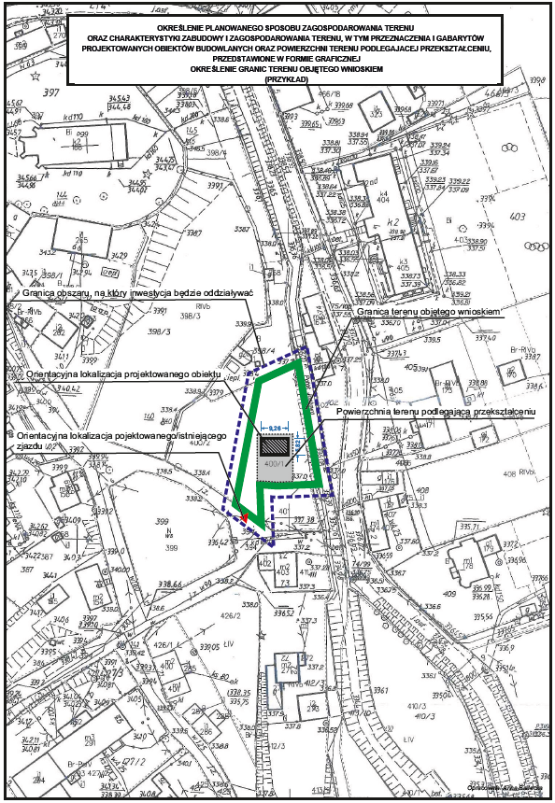 ZAŁĄCZNIK DO WNIOSKU O USTALENIE LOKALIZACJI INWESTYCJI CELU PUBLICZNEGO ALBO WARUNKÓW ZABUDOWY Forma graficzna charakterystyki zabudowy i zagospodarowania terenu 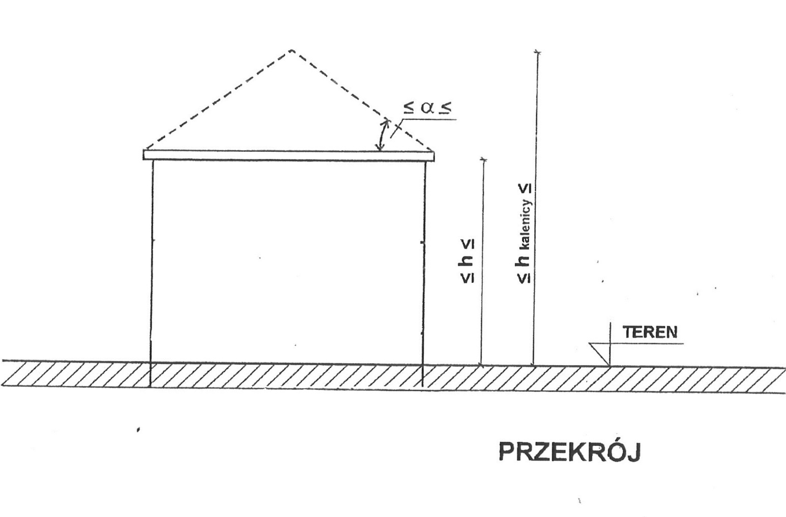 Niniejsze opracowanie jest spójne z opisem przedstawionym w treści wniosku o ustalenie lokalizacji inwestycji celu publicznego albo warunków zabudowy. Przekrój został wykonany bez zachowania skali i stanowi poglądowy rysunek przedstawiający charakterystykę planowanej zabudowy i zagospodarowania terenu, w szczególności przeznaczenie i gabaryty projektowanych obiektów budowlanych. _ _ _ _ _ _ _ _ _ _ _ _ _ _ _ czytelny podpis wnioskodawcy(ów) lub pełnomocnika UWAGA: Niniejszyrysunek stanowi wyłącznie przykład sposobu przedstawienia w formie graficznej charakterystyki zabudowy i zagospodarowania terenu, w tym przeznaczenia i gabarytów projektowanych obiektów kubaturowych (art. 52 ust. 2 pkt 2ustawy z dnia 27 marca 2003 r. o planowaniu i zagospodarowaniu przestrzennym (tekst jednolity Dz. U. z 2021 r. poz. 741 ze zm.)). INFOMACJE DOTYCZĄCE PRZETWARZANIA DANYCH OSOBOWYCH PRZEZ GMINĘ NOWA RUDA Zapoznałem się z informacjami dotyczącymi przetwarzania moich danych osobowych przez Gminę Nowa Ruda i akceptuję je w całości. _ _ _ _ _ _ _ _ _ _ _ _ _ _ _ czytelny podpis wnioskodawcy(ów) lub pełnomocnika

